Vaihda jääkaappisi väri niin hauskaksi kuin haluat

Bosch esittelee uuden ja fiksun ratkaisun, jonka avulla keittiöön saadaan persoonallista tyyliä. Uusi VarioStyle-jääkaappipakastin tarjoaa yksilöllisyyttä jokaiseen sisustukseen. Etuosan värin voi vaihtaa mielialan mukaan.

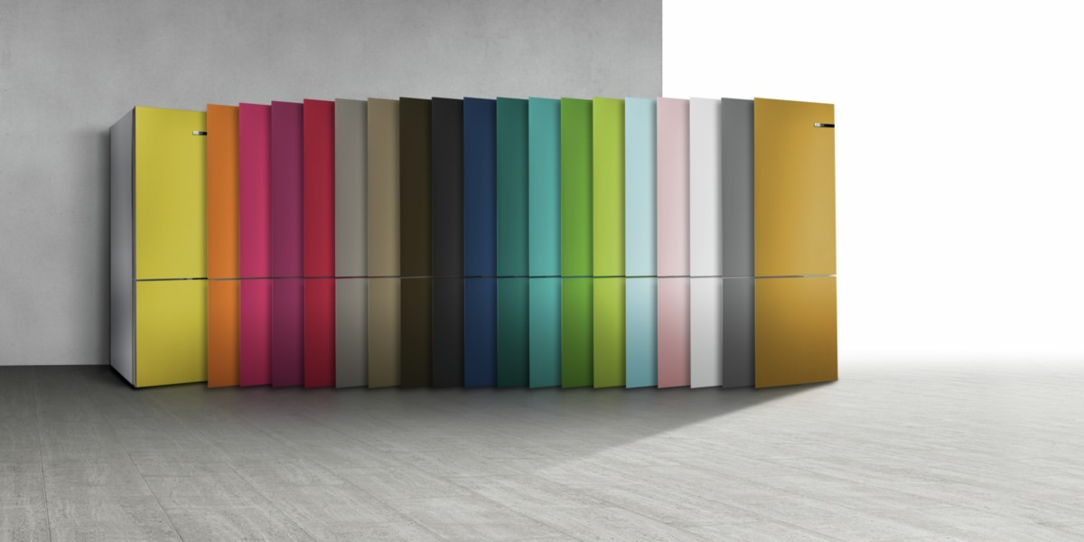

Kun koti halutaan sisustaa, yksilöllisyys on keskeistä. Persoonallisuutta ja tyyliä voi ilmentää kalusteiden ja seinien värin lisäksi myös kodinkoneiden avulla. Bosch esittelee tänä vuonna ensimmäisen jääkaappipakastimen, jonka ovipaneelit voi vaihtaa helposti. VarioStyle-jääkaappipakastimen ovipaneeleja on saatavana 19 eri värivaihtoehtona klassisesta helmenvalkoisesta kirsikanpunaiseen ja keskiyönsiniseen, joten valikoima on laaja. Tällä tavoin keittiön voi sisustaa aina uudelleen ja uudelleen.

Uusimmat trendit näkyvät väreissä. Erityisesti vihreä on nyt muotia myös sisustuksessa. Pantone Color Institute on äskettäin nimennyt Greeneryn vuoden 2017 väriksi*. VarioStyle-värit mintunvihreä ja limenvihreä antavat Boschin asiakkaille mahdollisuuden sisustaa keittiönsä muodikkaasti vihreän sävyillä. Nämä värit eivät pelkästään ilmennä modernia ja yksilöllistä ilmettä. Lisäksi ne kuvaavat elinvoimaisuuden, terveyden ja tietoisesti valitun elämäntavan kaltaisia ominaisuuksia. Myös vaaleat sävyt ovat suosittuja. Varsinkin vaaleanroosa antaa yleensä steriilille keittiölle hempeän säväyksen.

Värikästä vaihtelua ja persoonallista tyyliä
Jääkaappipakastimen ovipaneelit voidaan vaihtaa nopeasti ja helposti ilman työkaluja, koska kiinnitysjärjestelmä koostuu magneeteista ja piiloon jäävistä saranoista. Ulkonäkö vaihtuu helposti muutamassa minuutissa, ja sisustus saa uuden ilmeen. Kaikki 19 väriä ovat saatavilla kesäkuusta 2018 alkaen.

Bosch tarjoaa asiakkailleen teknologista lisäarvoa tuomalla koteihin innovaatioita. Kun VarioStyle-jääkaappi rekisteröidään Boschin MyBosch-jäsenportaalissa, saatavilla on vinkkejä, neuvoja, käyttöohjeita sekä tietoa uutuuksista. Samalla voi nähdä, mitä uusia ovipaneeleja VarioStyle-jääkaappipakastimeen on saatavana, ja pysyä mukana trendien kehityksessä vaihtamalla ovipaneelit helposti oman maun mukaiseksi.

Näyttää raikkaalta, pitää ruoan tuoreena
Vaikka ulkonäkö vaihtuu, Bosch VarioStyle-jääkaappipakastimen teho pysyy ennallaan. VitaFresh-järjestelmän ja kahden erilaisen ilmankosteusalueen ansiosta ruoka pysyy tuoreena pidempään. Ylemmällä VitaFresh-alueella vallitsee jatkuvasti lämpötila 0 °C ja alhainen ilmankosteus, joten liha ja kala säilyvät siellä hygieenisesti ilman epämiellyttävän hajun vaaraa. Alemmalla VitaFresh-alueella hedelmät ja vihannekset puolestaan hyötyvät korkeammasta ilmankosteudesta.

Uusi VarioStyle-jääkaappipakastin tarjoaa kaikki ominaisuudet, joiden ansiosta Bosch-jääkaappakastimet eroavat muista: käytännölliset sisustusratkaisut, tehokas LED-valaistus, elektroninen lämpötilan säätö ja ihanteellinen ilmankierto. Ne ovat täydellinen ratkaisu, kun keittiöön halutaan tuoreutta ja vaihtelua.

- Ensimmäinen jääkaappipakastin vaihdettavilla värillisillä ovipaneeleilla. Vaihdettavan ovipaaneelin suositushinta: 191,60 euroa ( 186 cm korkeaan kaappiin)
- 19 ilmaisuvoimaista ja modernia väriä
- Energialuokka A+++
- VitaFresh-järjestelmä varmistaa ruoan ihanteellisen säilyvyyden ja pitää tuoreena pidempään.
- NoFrost-toiminto tekee sulattamisen tarpeettomaksi.
- Bosch VarioStyle -jääkaappipakastimia on saatavana kahtena korkeusvaihtoehtona: 186 ja 203 cm, molemmissa vakioleveys 60 cm.
- Irralliset ovipaneelit on tilattava erikseen, useita värivaihtoehtoja.
- Lue lisää: https://www.bosch-home.fi/ajankohtaista/variostyle-jaakaappipakastimet

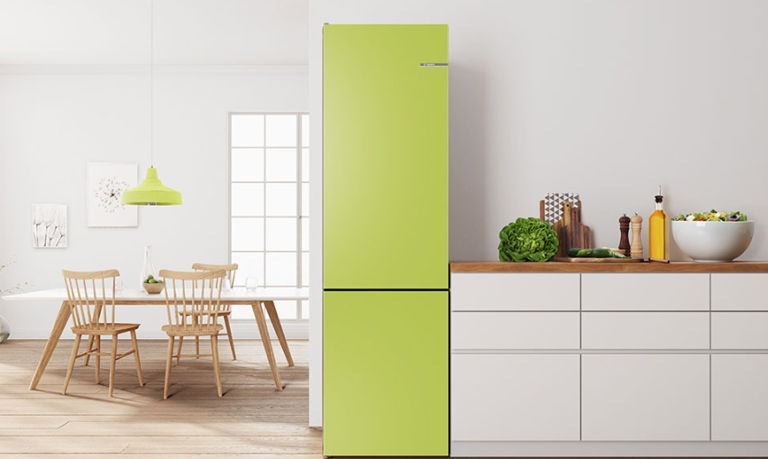

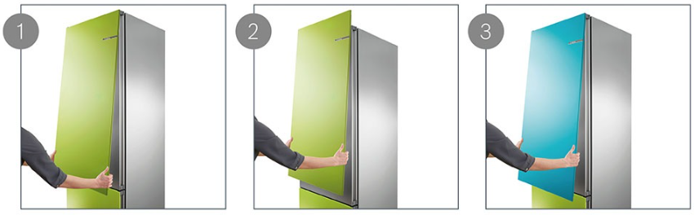

VarioStyle -jääkaappipakastimien värivaihtoehdot:
- Auringonkukka
- Oranssi
- Vadelma
- Luumu
- Kirsikanpunainen
- Sampanja
- Helmenvalkoinen
- Mattamusta
- Petroolinsininen
- Keskiyönsininen
- Vedenvärinen
- Vaaleansininen
- Limenvihreä
- Mintunvihreä
- Cappucino
- Espresso
- Vaalea roosa
- Helmikulta
- Kivenharmaa

* https://www.pantone.com/color-of-the-year-2017

Lisätiedot:
Marjo Kukkonen, Brand Communication Manager, Bosch
Puh. 040 1670188
Sähköposti: marjo.kukkonen@bshg.com

Kuvia on saatavilla tästä linkistä:
https://mediacenter.bsh-partner.com/ims//pinaccess/showpin.do?pinCode=X3ZAguHGKPo3

Esittelyssä Bosch
Bosch-kodinkoneet kuuluu BSH Home Appliances Group -konserniin, joka on Euroopan johtava kodinkoneiden valmistaja. Bosch keskittyy jokaiseen yksityiskohtaan ja on auttanut käyttäjiään tekemään arjestaan helpomman ja turvallisemman vuodesta 1886 alkaen, jolloin Robert Bosch perusti yrityksensä. Hän sitoutui yhteiskuntavastuuseen voimakkaasti ja halusi yrityksen kehittyvän yhteiskunnan myötä. Nämä arvot ovat aina olleet vahvana yrityskulttuurissa ja vaikuttaneet siihen, että Bosch valmistaa edelleen erittäin suorituskykyisiä ja laadukkaita kodinkoneita.
Lisätiedot:
http://www.bosch-home.fi

